Universidad Rafael Landívar
Facultad de Humanidades
Departamento de Educación
Profesorados con Especialidad en TIC | Nombre del curso: Introducción al Desarrollo Web con Java Número de créditos: 4  Ciclo y módulo: Cuarto ciclo

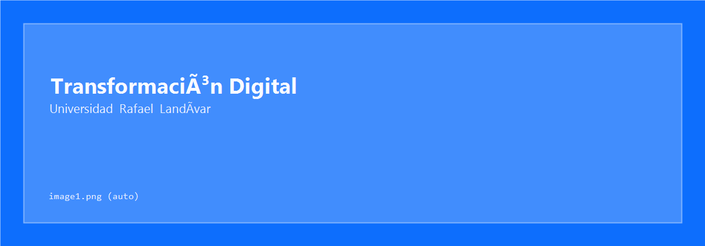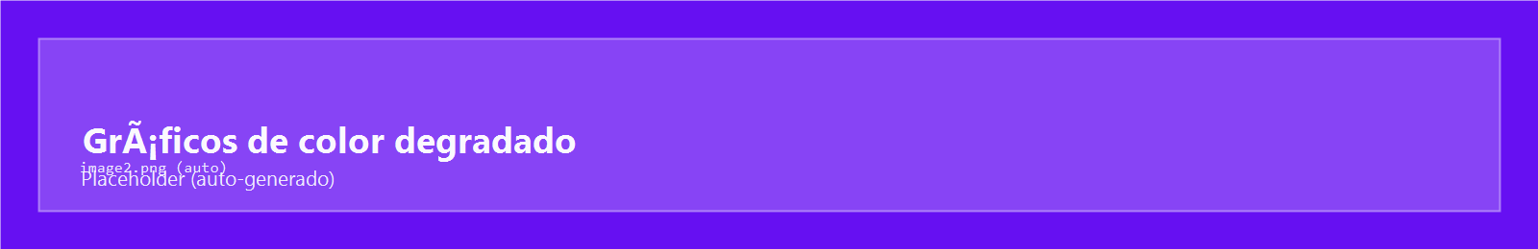
Secuencia de aprendizaje — Formato 18 semanas (sesión sincrónica de 70 minutos)
Sesión sincrónica #4 — Sábado 1 de agosto de 2026, 11:10–12:20
Tema: Semana 4 · Unidad 2b — Ramas, colaboración y documentación
 | Información importante
Aprendizajes esperados | - Crea y fusiona ramas para gestionar versiones.  - Colabora en repositorios compartidos.  - Documenta el proyecto con README profesional.
Contenidos temáticos | - Ramas (branches) y estrategia de trabajo.  - Pull requests y revisión de código.  - Resolución de conflictos básicos.  - README.md y documentación del proyecto.
Habilidades y destrezas | - Gestión de Ramas: dominar el uso de branches para implementar nuevas funcionalidades y resolver conflictos | de fusión (merge conflicts) de forma aislada. | |  - Revisión Técnica: aplicar habilidades de lectura crítica | mediante pull requests para validar la calidad del | código de otros. |
Valores y actitudes | - Colaboración y Respeto: asumir una actitud profesional al dar y recibir retroalimentación constructiva durante la revisión de código.  - Transparencia: valorar la documentación clara como el medio principal para facilitar la comprensión del proyecto por parte de otros desarrolladores.
Productos que evidencian el aprendizaje | PDF del Quiz de Final de Clase + PDF del Challenge “Ordena el flujo de colaboración” (Actividad en clase — Sesión 4, 0.66 pts). El trabajo autónomo se evidencia con la Guía de Aprendizaje 4: rama de desarrollo y README profesional del proyecto (1 pt).

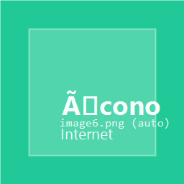{width=“0.5104166666666666in”
height=“0.5104166666666666in”}Desarrollo de la secuencia (70 minutos)

Material de apoyo de la sesión: carpeta HTML Material_Sesion_Clase_4_HTML_18_semanas/ (hub index.html con guía docente, quizzes, ejercicios, cheat sheet, challenge, guía del proyecto y entregable, todos con exportación a PDF). Requiere GitHub Desktop (instalado en la Semana 3) y el repositorio del proyecto ya publicado en GitHub (Guía 3). Plan B sin instalar nada: https://learngitbranching.js.org/?locale=es_ES
- Activación de presaberes — Quiz de Presaberes
Actividad: Bienvenida + resolución individual del Quiz de Presaberes en línea (8 preguntas autocalificadas sobre trabajo en paralelo, revisión de código y repaso de Git; no cuenta para nota).
Tiempo estimado: 5 minutos (minutos 00–05)
Recursos: quiz_presaberes.html del material de la sesión, enlace compartido en el chat.
Actividad que realizará el estudiante: Responder el quiz, calificarse y exportar su resultado a PDF.
- Construcción del conocimiento — ¿Por qué no trabajar siempre en main? Concepto de rama
Actividad: Pregunta detonadora “¿qué le pasa a la versión que ya funciona si editas directo y tu cambio la rompe?”. Explicación del concepto de rama (branch) como copia paralela del proyecto, con la analogía de main como “la versión en producción”. Demostración en pantalla de la creación de una rama con GitHub Desktop (“Current Branch” → “New Branch”) sobre un repositorio de práctica.
Tiempo estimado: 10 minutos (minutos 05–15)
Recursos: GitHub Desktop compartido en pantalla, clase.html (guion).
Actividad que realizará el estudiante: Crear su propia rama de práctica y confirmar el cambio de “Current Branch”.
- Construcción del conocimiento — Trabajar en una rama: cambios y commits aislados
Actividad: Demostración guiada en vivo del flujo de commit dentro de una rama (idéntico al de la Semana 3, pero aislado de main): editar un archivo, revisar en “Changes” y confirmar con “Commit to [nombre-de-la-rama]”.
Tiempo estimado: 12 minutos (minutos 15–27)
Recursos: GitHub Desktop compartido en pantalla, clase.html (guion).
Actividad que realizará el estudiante: Hacer al menos un commit dentro de su rama de práctica, confirmando que el botón de commit ya no dice “main”.
- Construcción del conocimiento — Pull Request: proponer y revisar código
Actividad: Demostración de publicación de una rama (“Publish branch”), creación de una Pull Request (Branch → Create Pull Request) verificando la dirección “base: main ← compare: rama”, y simulación de una revisión de código comparando un comentario destructivo contra uno constructivo.
Tiempo estimado: 10 minutos (minutos 27–37)
Recursos: Cuenta de GitHub del docente en pantalla compartida, una segunda cuenta o repositorio de ejemplo para simular la revisión.
Actividad que realizará el estudiante: Publicar su rama, crear su propia Pull Request y escribir una descripción clara de su cambio.
Pausa activa
Actividad: Pausa breve para descanso, hidratación y reinicio de foco. Micro-check en el chat: “¿ya ves tu Pull Request en GitHub.com?”
Tiempo estimado: 2 minutos (minutos 37–39)
- Construcción del conocimiento — Fusión (merge) y resolución de un conflicto básico
Actividad: Demostración del caso sin conflicto (Merge pull request → Confirm merge → Fetch origin en GitHub Desktop) y, después, del caso con conflicto usando dos ramas preparadas de antemano que editan la misma línea de un archivo: identificación de las marcas de conflicto (<<<<<<</=======/>>>>>>>), edición manual del archivo en VS Code, eliminación de las marcas y confirmación con “Commit merge”.
Tiempo estimado: 10 minutos (minutos 39–49)
Recursos: Repositorio de ejemplo con conflicto premeditado, VS Code y GitHub Desktop compartidos en pantalla.
Actividad que realizará el estudiante: Observar la resolución del conflicto guiada y anotar los pasos para su propia práctica en ejercicios.html.
- Práctica — Challenge “Ordena el flujo de colaboración” + práctica guiada
Actividad: Juego interactivo de arrastrar y soltar en tres niveles (fácil: rama y primer commit; medio: publicar y proponer Pull Request, con acciones trampa; difícil: revisión, conflicto y fusión, con acciones trampa), con retroalimentación instantánea en cada movimiento (notificaciones tipo toast). El docente modela el nivel fácil y acompaña con preguntas guía sobre el orden del flujo.
Tiempo estimado: 8 minutos (minutos 49–57)
Recursos: challenge.html del material de la sesión. Quien termina antes continúa con los Ejercicios 6–8 de ejercicios.html.
Actividad que realizará el estudiante: Completar al menos el nivel medio, alcanzar el 100% verificando su resultado y exportarlo a PDF.
- Consolidación — Quiz de Final de Clase
Actividad: Resolución individual del Quiz de Final de Clase (10 preguntas autocalificadas sobre ramas, Pull Requests, merges, conflictos y documentación) con retroalimentación inmediata por pregunta.
Tiempo estimado: 8 minutos (minutos 57–65)
Recursos: quiz_final.html del material de la sesión.
Actividad que realizará el estudiante: Responder, calificarse, revisar la retroalimentación y exportar el resultado a PDF. Los PDF del quiz y del challenge se suben al aula virtual como evidencia de la Actividad en clase — Sesión 4.
- Reflexión, evaluación anónima y cierre
Actividad: Síntesis en tres frases (experimenta en una rama, propón con una Pull Request, deja que main siempre funcione), ticket de salida (“1 aprendizaje + 1 duda” en el chat), invitación a la evaluación anónima de la sesión, presentación de la página proyecto.html (aplicar todo lo visto al repositorio real) y de la Guía de Aprendizaje 4, y puente a la semana 5 (“la próxima semana verán patrones de diseño y arquitectura web — MVC — para organizar el código dentro de cada archivo”).
Tiempo estimado: 5 minutos (minutos 65–70)
Recursos: proyecto.html y entregable.html (plantilla de la Guía 4), formulario anónimo de evaluación de la sesión (módulo evaluacion_docente/), chat de la plataforma.
Actividad que realizará el estudiante: Escribir su ticket de salida, responder la evaluación anónima (opcional pero recomendada) y anotar la fecha límite de la Guía 4: antes de la Sesión 5 (8 de agosto de 2026).

